Номер в геральдическом реестре  Ульяновской области | Дата внесения  в геральдический реестр  Ульяновской области | Название официального символа | Регистрационный номер  в Государственном геральдическом  регистре Российской Федерации  и дата внесения | Цветное графическое  изображение (рисунок)  официального символа  (в действующей редакции) | Геральдическое описание  официального символа (текст)  с указанием автора/авторов  (в действующей редакции) | Решение об утверждении  (об изменении)  официального символа | Место хранения  официального символа
1 | 2 | 3 | 4 | 5 | 6 | 7 | 8
298 | 28.06.2018 | Флаг  Радищевского района | № 8842  от 20.11.2013 | 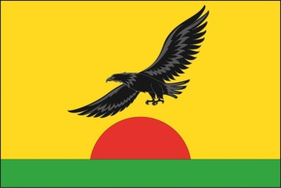 | Прямоугольное полотнище с отношением ширины  к длине 2:3, состоящее из двух горизонтальных полос: верхней – жёлтого (шириной 4/5 ширины полотнища) и нижней – зелёного цветов; в центре жёлтой полосы – летящий к древку орёл чёрного цвета, ниже которого – выходящий наполовину  из зелёной полосы диск красного цвета.  Флаг разработан авторской группой в составе: Владислав Селищев, краевед (р.п. Радищево), Иван Грачёв, архитектор (р.п. Радищево), Сергей Кичигин, руководитель аппарата администрации муниципального образования «Радищевский район». | Решение Совета депутатов  муниципального  образования  «Радищевский  район»  от 29.05.2013  № 57/466 | Кабинет главы  муниципального  образования  «Радищевский  район»

